Конспект занятия по правилам дорожного движения «Урок ПДД» для детей 3-4 лет

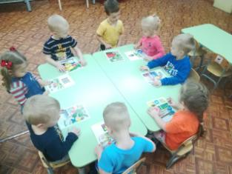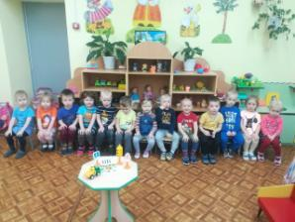

Шапорева Елена Дмитриевна,
воспитатель
МДОУ «Детский сад № 24»

Декабрь 2020 г.
Цель: Закрепить знания детей ПДД, правил поведения на улице, полученных на занятиях через эмоциональное восприятие, игровую деятельность.
Задачи:
- Закрепить знания детей о светофоре: его значением, световыми сигналами для правил пешехода.
- Закрепить знания основных цветов светофора (красный, желтый, зеленый). Пополнение словарного запаса слов: Светофор, Зебра.
- Закрепить в сознании детей, чем может закончиться нарушение правил дорожного движения, вспомнить про зайчика, который попал под трамвайчик («Айболит» К. И. Чуковский)
Предварительная работа:
Беседа о транспорте, как его много, поговорить о городе, о его дорогах. Рассматривание плакатов, дорожных знаков, дидактические игры и сюжетно-ролевая игра («Светофорик») по ПДД. Обсуждение ситуаций на наглядном панно по ПДД. Загадки по теме.
Оборудование занятия: Изображение сказочного героя «Светофора», плакаты «Улица нашего города», картинки с изображением транспортных средств, карточки с изображением дорожных знаков, плакат «Транспортные средства». Дидактическая игра «Собери светофор», коврик «зебра».
Ход занятия.
Воспитатель:
-Ребята, к нам в гости пришел светофор, и он посмотрит, как мы с вами знаем правила дорожного движения и всегда ли их выполняем.
Помогает с давних пор
Детям друг наш – Светофор
Объяснит без напряженья
Детям правила движенья.
Слушай и запоминай
И всегда их соблюдай.
Воспитатель: - Мы с вами каждый день ходим в детский сад и всегда переходим дорогу, бывает и не один раз. Все должны знать, что дорогу переходят только по пешеходному переходу, как мы её называем? — «зебра».
(Дети становятся в две команды, и начинается игра «Светофорик»)
Помни правила движенья
Как таблицу умножения
Красный свет — прохода нет,
Жёлтый – приготовиться,
А зелёный – всем ребятам,
Быстренько ускориться!
Расстелить коврик - «зебру» перед детьми и предлагает, перейти дорогу с помощью светофора, показывая попеременно красный, желтый, зеленый круг светофора.
Дети, проходя через «зебру» садятся на места.
Игра «Автомобили»
Воспитатель: - А теперь мы из пешеходов превратимся в водителей, и тоже будем следовать правилам светофора
Раздать игрушечные рули и дети по команде «зеленый» начинают движение, по команде «красный» останавливаются, «желтый»- «гудят». Игра проводится несколько раз.
Дети садятся на места.
Воспитатель: - А теперь мы поговорим о настоящем транспорте. Ребята, мне нужна помощь! У меня очень много картинок с изображением машин, кораблей, самолетов, только не знаю как это все можно назвать одним словом! (транспорт)
Ответы детей.
Воспитатель показывает картинки с изображением различных видов транспорта, дети хором проговаривают названия (автобус, автомобиль, поезд, корабль, самолет и т. д.)
Воспитатель: - Молодцы! Все сказали правильно. А теперь мы с вами расскажем и покажем в стихах о тех видах транспорта, о которых мы знаем.
Пальчиковая гимнастика.
Дети сидят, хором проговаривают слова и жестикулируют. Стихи выучены заранее.
«Кораблик»
По реке плывет кораблик. руки лодочкой сложены
Он плывет из далека. всматриваются вдаль
На кораблике четыре
Очень храбрых моряка. руки вбок
У них ушки на макушке, руки прикладывают к голове
У них длинные хвосты. показывают длину.
И страшны им только кошки,
Только кошки и коты! показываютручки –царапки.
«Шоферы»
Едем-едем на машине, руки держат «руль»
Нажимаем на педаль, двигают стопой ноги
Газ включаем — выключаем, двигают рукой
Пристально мы смотрим вдаль. всматриваются вдаль
Дворники счищают капли руками делают круговые движения
Вправо- влево- чистота!
Ветер волосы ерошит, руками ерошат волосы
Мы шоферы хоть куда!
Рассматривание на панно по ПДД ситуаций, которые могут произойти. Обсуждение. Вывод.
Вместе с детьми подвести итог занятия, благодарить детей за проделанную работу.

